**I. План-схемы образовательной организации**

**1. Район расположения образовательной организации, пути движения транспортных средств и детей (обучающихся)**

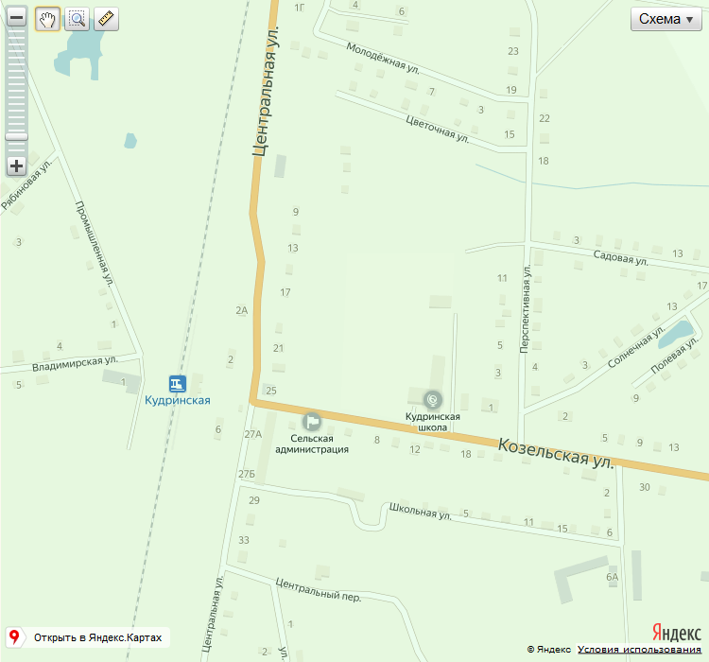

|  |  |
| --- | --- |
|  | Движение транспортных средств |
|  | Движение детей в (из) образовательного учреждения |
|  | Опасные участки |
|  | Надземный пешеходный переход |
|  | Тротуар |

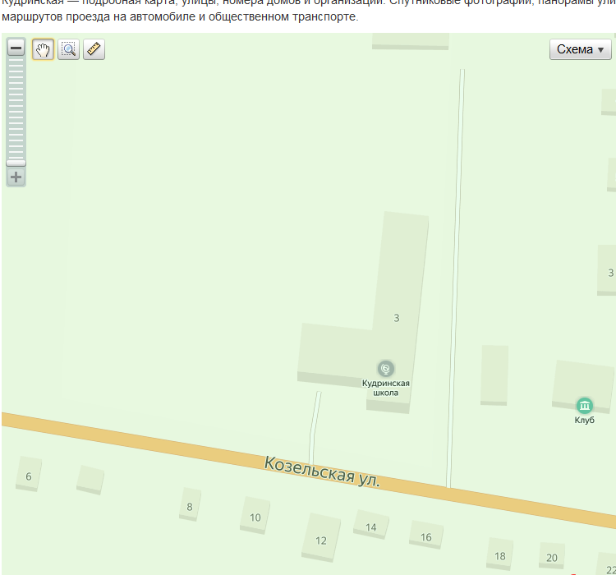

|  |  |
| --- | --- |
|  | Движение транспортных средств |
| **-----------** | Движение детей в (из) образовательного учреждения |
|  | Опасные участки |
|  | Надземный пешеходный переход |

**2. Схема организации дорожного движения в непосредственной близости от образовательной организации с размещением соответствующих технических средств организации дорожного движения, маршрутов движения детей и расположение парковочных мест**

